Tảng băng trôi lớn nhất thế giới di chuyển về phía Nam Đại Dương có thể làm gián đoạn hoạt động vận tải biển
Theo MI News Network
Tảng băng trôi lớn nhất thế giới đang di chuyển lần đầu tiên sau hơn 30 năm, các nhà khoa học báo cáo Ngày 24/11.
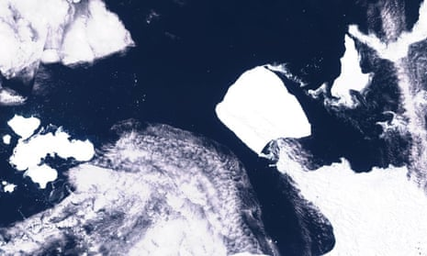

Tảng băng trôi ở Nam Cực có tên A23a trải rộng 4000 km² hoặc 1500 dặm vuông, khiến nó có diện tích gấp ba lần thành phố New York.
Nó tách ra khỏi thềm băng Filchner-Ronne vào năm 1986 và sau đó là Trạm nghiên cứu của Liên Xô. Tuy nhiên, nó bị mắc kẹt sau khi đáy của nó bị mắc kẹt ở đáy biển Weddell. Tuy nhiên, đã không còn bị mắc kẹt nữa.
Hình ảnh vệ tinh đã xác nhận rằng tảng băng trôi nặng hàng nghìn tỷ tấn này hiện đang di chuyển nhanh chóng qua đầu mút phía bắc của Bán đảo Nam Cực do gió và dòng chảy mạnh.
Oliver Marsh, nhà nghiên cứu sông băng khảo sát Nam Cực người Anh, cho biết rất hiếm khi thấy một tảng băng trôi khổng lồ như vậy di chuyển. Do đó, cộng đồng khoa học đang theo dõi chặt chẽ chuyển động của tảng băng trôi này.
Khi thu thập đủ động năng, có khả năng nó sẽ tiếp xúc với Dòng hải lưu Nam Cực và dòng này sẽ hướng nó về phía Nam Đại Dương, một tuyến đường được gọi là Iceberg Alley, nơi có nhiều tảng băng nổi.
Marsh cho biết, theo thời gian, tảng băng trôi này có thể mỏng đi và có lực nổi nhất định, giúp nó nổi lên khỏi đáy đại dương và di chuyển theo dòng hải lưu. Tuy nhiên, điều khiến nó trở nên đặc biệt là tuổi của tảng băng trôi này, vì đây là một trong những tảng băng được hình thành lâu đời nhất trên thế giới.
Tuy nhiên, A23a có thể sẽ lại mắc cạn một lần nữa ở Đảo Nam Georgia. Việc này có thể đe dọa các động vật hoang dã ở Nam Cực vì hàng triệu con chim cánh cụt, chim biển và cá heo sinh sản trên đất liền và tìm kiếm thức ăn ở vùng biển này. Tảng băng trôi khổng lồ này có thể cắt đứt khả năng tiếp cận vùng biển của chúng.
Một tảng băng trôi khổng lồ gây ra nỗi sợ hãi tương tự vào năm 2020 khi người ta cho rằng nó sẽ va vào Nam Georgia; tuy nhiên, điều này chưa bao giờ xảy ra vì nó đã bị vỡ thành nhiều mảnh nhỏ hơn, mà A23a cũng có thể chịu chung số phận.
Tuy nhiên, Marsh đã dự đoán rằng tảng băng trôi này khá lớn và có thể tồn tại ở vùng biển Nam Đại Dương ấm hơn trong một thời gian dài, cuối cùng nó sẽ tiến tới Nam Phi, nơi nó thậm chí có thể gây ra nhiều vấn đề trong vận tải biển và hàng hải.
------------------------------------------------

